嵊州市圣特服饰服装有限公司
货运委托书

TEL: 0575-83103179 FAX: 0575-83120219
DATE: 2021-11-20
SHIPPER(发货人)  SHENGZHOU CITY SUNTEX CRAVAT & GARMENT CO.,LTD. |  |  | 公司海关注册号 |  |  |  |  | 3306966817
 |  |  | 信用证号码 |  |  |  |  | 合同/合约号
 |  |  | 银行编号 |  |  |  |  | 收汇方式 |  | T/T
CONSIGNEE(收货人)  GRUP SEVICA Raurell 33, 33 08850 Gava Spain .+34 936473021 |  |  | 金 额 |  |  |  |  | 贸易国/地区 |  | SPAIN
 |  |  | 出口口岸 | SHANGHAI |  |  |  | 目的港
 |  |  | 可否转运 |  |  |  |  | 可否分批
NOTIFY PARTY (通知人)  SAME AS ABOVE |  |  | 装运期限 |  |  |  |  | 注限期限
MARKS(唛号):

Stye :
Color:
Size : ONE SIZE
Quantity : PCS
Supplier : 600001456
Invoice nr :
Order nr :
Boxnr.
NR OF BOXES:
货名规格及货号 |  | 箱数 | 数量/尺码 | 毛重  (公斤) | 净重  (公斤) |  |  |  | 价格(成交条件)
100% POLYESTER PRINTED SCARF |  | 36CTNS | 3877 PCS | 435KGS | 399KGS |  |  |  | USD23653.00
 |  |  |  |  |  |  |  |  | 总体积1.95M³
注意事项 | 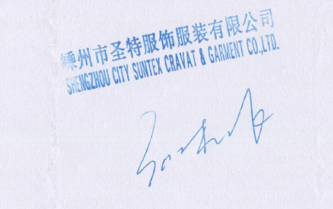 |  |  | 船 名
注意事项 |  |  |  | 船 次
注意事项 |  |  |  | 提单号
注意事项 |  |  |  | 海运费
注意事项 |  |  |  | 运 费 |  |  | FOB
注意事项 |  |  |  | 提单(正本)  提单(副本) |  | 张
注:开票抬头：嵊州市圣特服饰服装有限公司 嵊州市嵊州大道1061号

